Инструкция по формированию запроса на отзыв сертификата ЭП (прекращение действия).

- Заявление на отзыв сертификата может быть подано на бумажном носителе в Удостоверяющий центр Федерального казначейства. (бланк заявления https://r-altay.roskazna.gov.ru/gis/udostoveryayuschiy-centr/instrukcii-i-razyasneniya )
Прекращение действия сертификата осуществляется на основании Заявления:
1. По инициативе владельца сертификата (физического лица или государственного органа, органа местного самоуправления, являющихся владельцами сертификата);
2. По инициативе государственного органа, органа местного самоуправления, учреждения, подведомственного государственному органу, органу местного самоуправления, организации, определенной в пункте 4 части 3 статьи 17.2 Федерального закона № 63-ФЗ.
При подаче Заявления отзыв сертификата на бумажном носителе одновременно предоставляются следующие документы:
1. По инициативе владельца сертификата (физического лица или государственного органа, органа местного самоуправления, являющихся владельцами сертификата):
а) Для идентификации должностного лица, работника организации или лица, действующего от имени государственного органа, органа местного самоуправления, организации:
- основной документ, удостоверяющий личность (паспорт) – для гражданина РФ;
- паспорт гражданина иностранного государства или иной документ, удостоверяющий личность гражданина иностранного государства – для иностранного гражданина;
- документ, установленный законодательством РФ в качестве удостоверяющего личность данной категории лиц – для беженца, лица без гражданства .
б) Дополнительно, в случае прекращения действия сертификата, владельцем которого является государственный орган, органа местного самоуправления: Подтверждение полномочий лица, действующего от имени государственного органа, органа местного самоуправления.
2. По инициативе государственного органа, органа местного самоуправления, учреждения, подведомственного государственному органу, органу местного самоуправления, организации, определенной в пункте 4 части 3 статьи 17.2 Федерального закона № 63-ФЗ:
Подтверждение полномочий лица, подписавшего Заявление, действующего от имени государственного органа, органа местного самоуправления, учреждения, подведомственного государственному органу, органу местного самоуправления, организации, определенной в пункте 4 части 3 статьи 17.2 Федерального закона № 63-ФЗ.

- Формирование запроса для дистанционного (без личного визита) прекращения действия сертификата электронной подписи (далее – сертификат ЭП) в Удостоверяющем центре Федерального казначейства (далее - УЦ ФК). Для этого необходимо наличие действующего электронной подписи, полученной в УЦ ФК. Создать запрос на отзыв может Владелец сертификата, либо Руководитель организации-заявителя.
- Перейдите на официальный сайт Федерального казначейства по адресу https://r-altay.roskazna.gov.ru в раздел «ГИС» > «Удостоверяющий центр» > «Онлайн сервис подачи документов для получения сертификатов (Портал заявителя)». Выполните настройку своего рабочего места в соответствии с пунктами 1-3.
- Вставьте ключевой носитель и перейдите на Портал Заявителя по адресу: https://fzs.roskazna.ru
- Перейдите в раздел «Мои запросы и отзыв сертификата»:

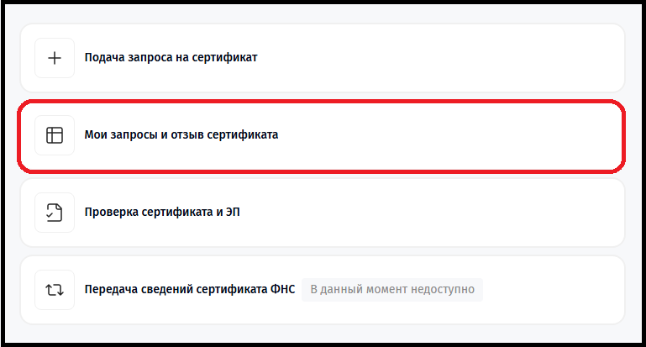

- Выберите вход по сертификату:

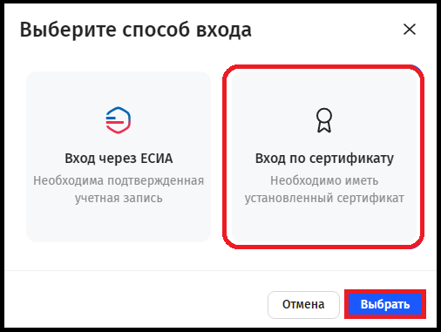
- Выберите действующий сертификат и нажмите «ОК»:

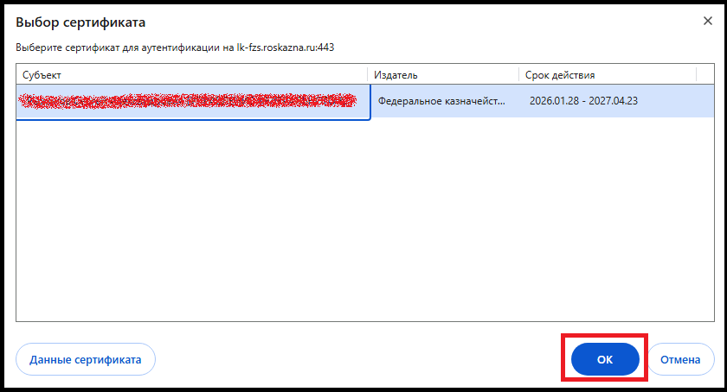

Введите пароль от контейнера закрытого ключа и нажмите «ОК»:

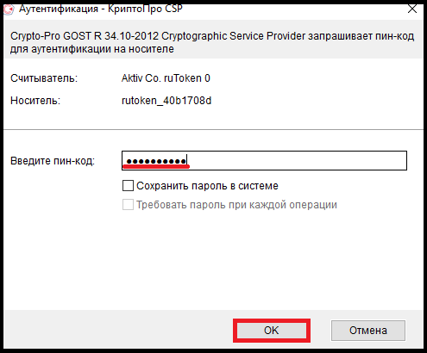

- Перейдите в раздел «Сертификаты»:

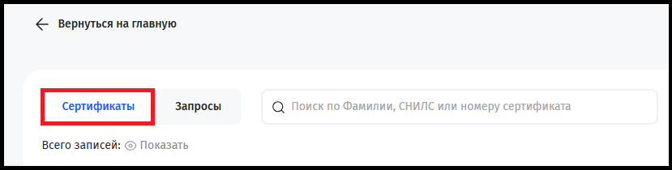
- Выберите нужный сертификат из списка и нажмите и «Отозвать сертификат»:
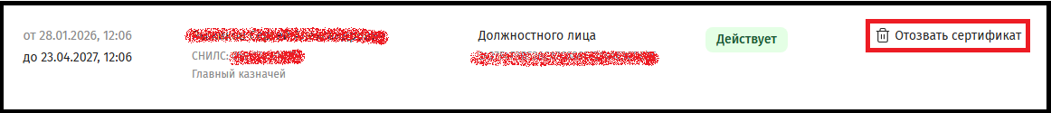

- Укажите причину отзыва сертификата, выбрав ее из списка, и нажмите «К оформлению»:
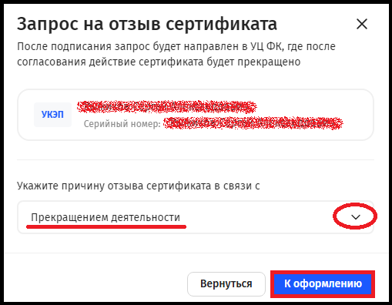
- Нажмите «Сформировать»:
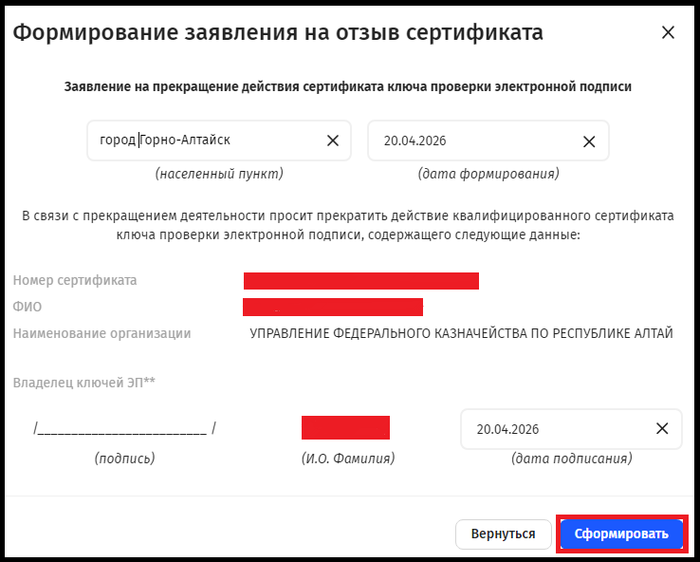

- Подпишите заявление на отзыв действующим сертификатом ЭП.
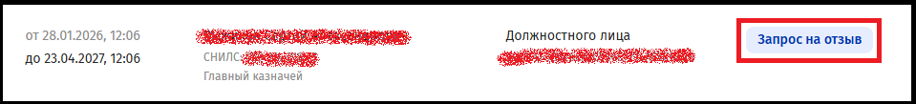
По факту прекращения действия сертификата ЭП Вам будет направлено уведомление на адрес электронной почты, указанный Вами в запросе на получение сертификата ЭП, с адреса uc_fk@roskazna.ru.

